**Отчет**

**Месячник по охране труда**

Всемирный день охраны труда в 2025 году – «Революция в

области охраны труда: роль искусственного интеллекта и цифровизации

на рабочих местах».

В детском саду были проведены различные мероприятия.

1. На стенде размещен плакат с темой и изображением Всемирного дня охраны труда 2025:

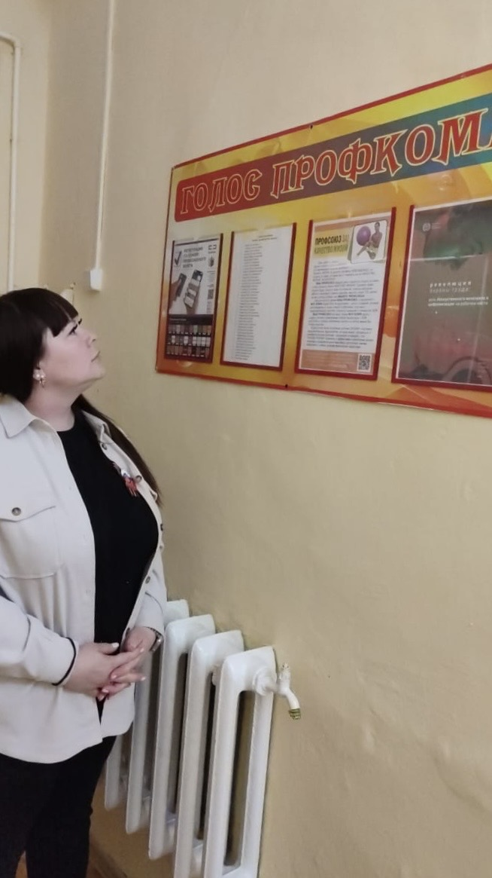

1. Проведено собеседование с выступлением ответственного за охрану труда в организации и председателя первичной профсоюзной организации по вопросам, связанным с использованиемцифровых технологий в работе по обеспечению охраны труда и здоровьяработников образования:

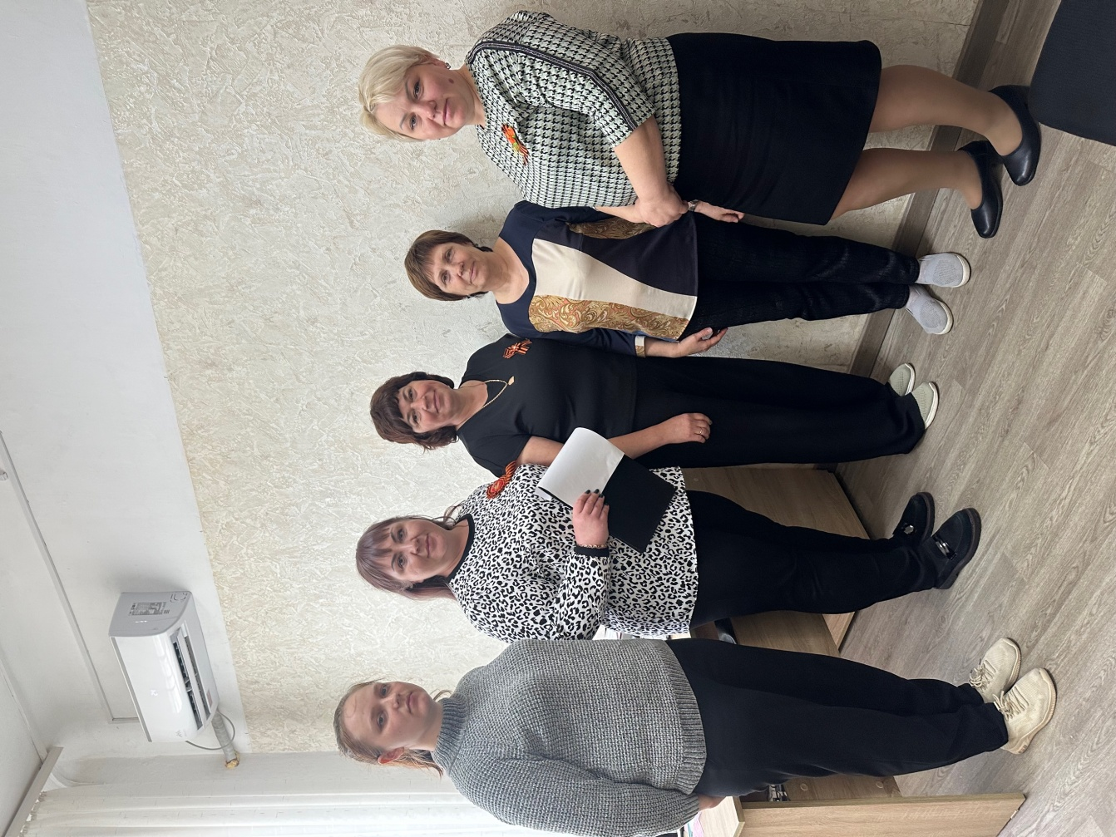

1. - Приняли участие в Региональной профсоюзной игре «Что? Где? ОТ!»

В данной игре принял участие весь коллектив детского сада.

- Приняли участие в голосовании «Цифровой вернисаж»

В голосовании приняли участие более 5 человек.

- Приняли участие в онлайн-семинарах по теме: «Охрана труда», список семинаров для прохождения указан в плане мероприятий месячника от Межведомственной комиссии по охране труда в Приморском крае.

1. Обновлена страница на сайте:



1. Среди детей был проведен мини-конкурс рисунков по теме и игра «Охрана труда – забота твоя»:

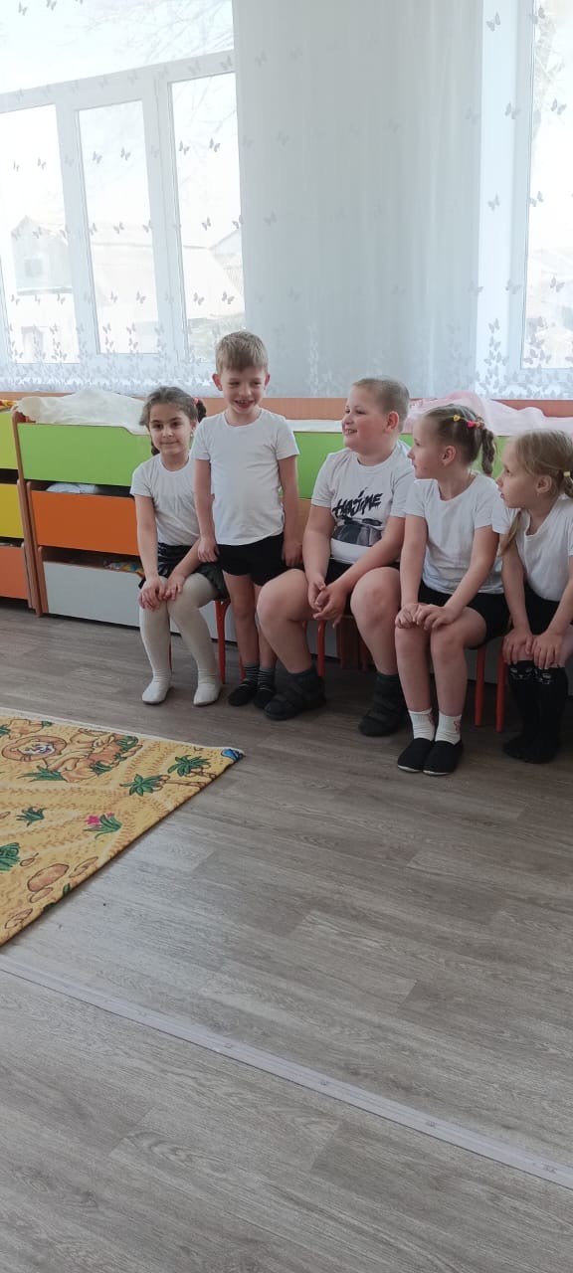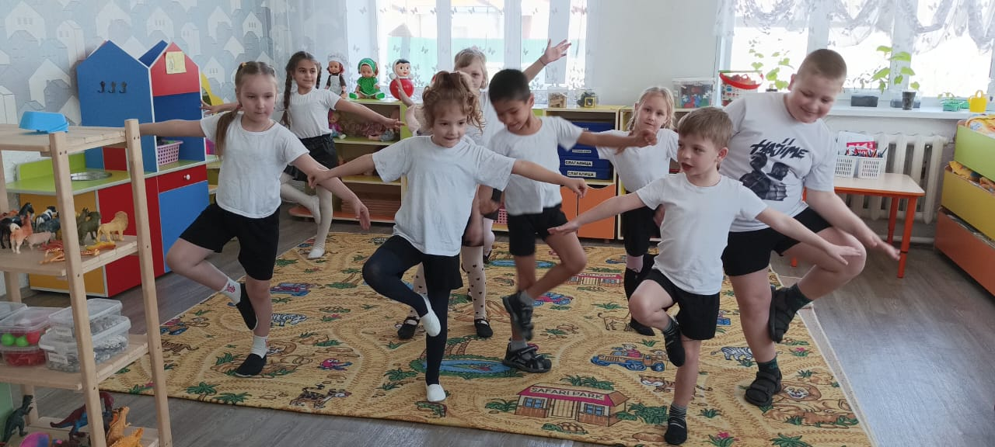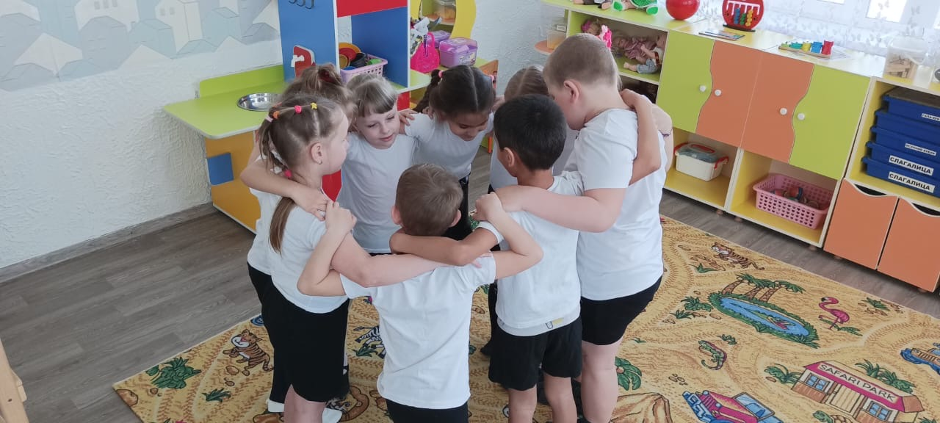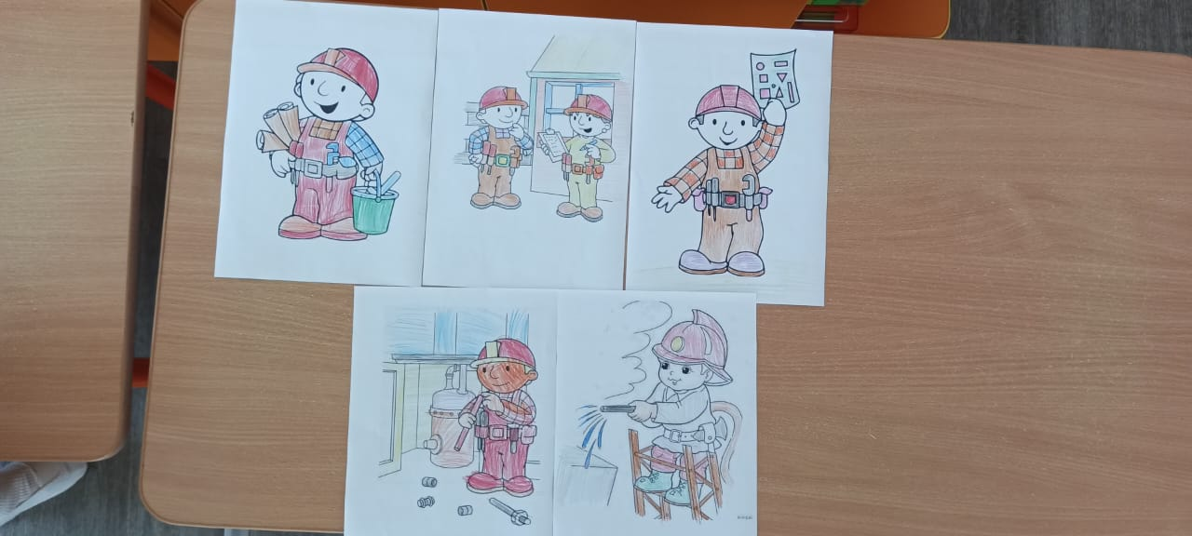

1. Проведен опрос сотрудников по теме «Цифровые технологии в работе (вопросы/предложения/мнения):

